小学校５年生 算数 単元名 ★１ 同じものに目をつけて ＮＯ１
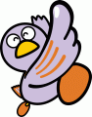
（ ）年（ ）組（ ）番
名前（ ）
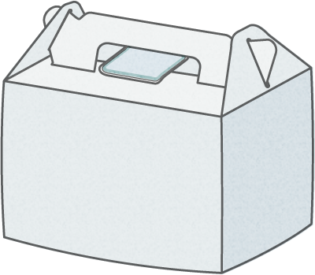
模範解答
さくらんぼ5個
１ ケーキ5個を箱に入れてもらったら，箱代をふくめて９６０円でした。

点
同じ箱でケーキ３個にすると，６００円になるそうです。
ケーキ1個のねだんは何円ですか。
また，箱代は何円ですか。

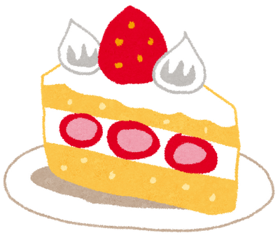
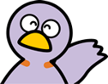
960円
600円

（１）□にあてはまる数をかきましょう。（10点×2問）
箱とケーキ3個をさしひくと
960－600＝

これはケーキ 個分の代金
箱
ケーキ 5個
960円
３６０
600円
２
箱
ケーキ3個

（２）ケーキ1このねだんは何円ですか。（式10点、答え10点）
式
１８０円
３６０÷２

（３）箱代は何円ですか。（式10点、答え10点）
式
６０円
６００－１８０×３

２ かんづめの重さをはかりました。パイナップルのかんづめ3個とさくらんぼのかんづめ5個の重さは4.4㎏，パイナップルのかんづめ1個とさくらんぼのかんづめ5個の重さは2.8㎏です。
パイナップルのかんづめ1個、さくらんぼのかんづめ1個の重さは，それぞれ何㎏ですか。求め方を言葉と式を使って書きましょう。また、答えも書きましょう。
パイナップル3個 さくらんぼ5個 （式と説明20点）
（答え10点×２）
4.4㎏
2.8㎏
パイナップル１個
パイナップル 0.8ｋｇ
＜例＞
パイナップル１個とさくらんぼ５個をさしひくと
4.4－2.8＝1.6
これは，パイナップル2個分なので，1.6÷2＝0.8
（2.8－0.8）÷５＝0.4

さくらんぼ 0.4ｋｇ

小学校５年生 算数 単元名 ★１ 同じものに目をつけて ＮＯ２
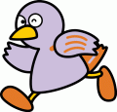
（ ）年（ ）組（ ）番
名前（ ）
模範解答
１ かんらん車に乗ります。

点
おとな1人分の料金は，子どもの2倍です。
おとな1人分と子ども2人分の料金をあわせると，1600円になるそうです。
おとな1人分と子ども1人分の料金は，それぞれ何円ですか。
（１）□にあてはまる数をかきましょう。（5点×2問）
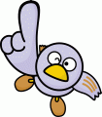
おとな 人分 子ども 人分
１
２

1600円
１６００円

（２）子ども１人分の料金は何円ですか。（式10点，答え10点）
式 1600÷４
４００円

（３）おとな１人分の料金は何円ですか。（式10点，答え10点）
式 400×２
８００ 円

２ だいきさんと妹の持っている色紙を合わせると64枚ありました。
だいきさんの色紙の枚数は，妹の色紙の枚数の3倍だそうです。
2人の持っている色紙はそれぞれ何枚ですか。 （5点×2問，10点×４問）

64枚
妹
だいき

だいきさんの持っている色紙を妹の持っている色紙におきかえて考えます。
だいきさんの持っている色紙は妹の 倍だから，妹の色紙の 倍が64枚になります。

妹は，

だいきさん

３
４

６４÷４
16枚

１６×３
48枚

